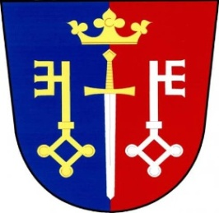 Pozvánka na veřejné zasedání
obecního zastupitelstva Českých Petrovic
konané dne: 18. 11. 2020 od 18 00 hod.
místo: Kancelář obce
Program:
- Návrh rozpočtu na rok 2021
- Revize vyhlášek a poplatku na rok 2021
- Plán údržby na rok 2020-2021
- Smlouva na dotační management DČOV
- Různé
V Českých Petrovicích dne: 14. 11. 2020 starosta
Luboš Lux

